DIPLOMADO DE DEVOPS · MÓDULO 5
Proyecto Final
DevOps Monitoring en Azure Kubernetes Service
Infraestructura con Terraform · Prometheus, Grafana y Loki con Helm · Validación de un microservicio
Campo | Detalle
Autor | Rys Daybid Acuña Calderón
Repositorio público | https://github.com/Rac4na/devops-monitoring-aks
Clúster | aks-acuna-dev-eastus-01 (East US)
Stack | Terraform · AKS · Helm · Prometheus · Grafana · Loki

Contenido
- Objetivo y alcance
- Repositorio del proyecto
- Infraestructura: clúster AKS con Terraform
- Herramientas de observabilidad instaladas con Helm
- Teoría: herramientas Open Source vs. de pago
- Teoría: beneficios de DevOps Monitoring
- Práctica: microservicio, logs y métricas en Grafana
- Conclusiones
- Anexos

1. Objetivo y alcance
El objetivo del proyecto es documentar y publicar un entorno de monitoreo sobre Azure Kubernetes Service (AKS), creado con Terraform, e instalar con Helm las herramientas del stack de observabilidad Prometheus, Grafana y Loki. Como parte de la sección práctica se despliega un microservicio y se valida su impacto en logs y métricas dentro de Grafana.
Todo el trabajo se realizó como código: la infraestructura en Terraform, la configuración de Grafana (data sources y dashboards) en valores de Helm y archivos JSON, y el microservicio en manifiestos de Kubernetes. De esta forma el entorno completo puede recrearse desde el repositorio con los comandos documentados.

1.1 Arquitectura de la solución
Capa | Componente | Rol en la solución
Infraestructura | Resource Group + AKS (Terraform, provider azurerm 4.56) | Clúster Kubernetes 1.35 con un node pool de 1 nodo Standard_D2als_v7
Métricas | Prometheus + node-exporter + kube-state-metrics | Recolecta métricas de nodos, pods, API server y del microservicio (/metrics)
Logs | Loki + Promtail (DaemonSet) | Promtail lee los logs de todos los contenedores del nodo y los envía a Loki
Visualización | Grafana (LoadBalancer, IP pública) | Data sources Prometheus y Loki aprovisionados; dashboards de nodos/pods y de logs
Carga de prueba | Microservicio podinfo + generador de tráfico | Deployment + Service LoadBalancer en el namespace dev; tráfico HTTP 200 y 404

1.2 Nomenclatura según el estándar de Azure
Los recursos siguen la convención del Cloud Adoption Framework de Azure: <tipo>-<carga de trabajo>-<entorno>-<región>-<instancia>. Las abreviaturas de tipo (rg, aks) son las recomendadas por Microsoft.
Recurso | Nombre | Descomposición
Resource Group | rg-acuna-dev-eastus-01 | rg = resource group · acuna = carga/propietario · dev = desarrollo · eastus = región · 01 = instancia
Clúster AKS | aks-acuna-dev-eastus-01 | aks = Azure Kubernetes Service, mismo sufijo que el grupo
Node resource group | MC_rg-acuna-dev-eastus-01_aks-acuna-dev-eastus-01_eastus | Generado automáticamente por AKS para la infraestructura de los nodos
Namespaces | monitoring · dev | Separan el stack de observabilidad del microservicio de prueba
Releases de Helm | prometheus · loki · grafana | Un release por herramienta dentro del namespace monitoring

2. Repositorio del proyecto
El código Terraform, los valores de Helm, los manifiestos de Kubernetes, los dashboards y las evidencias están publicados en el repositorio público: https://github.com/Rac4na/devops-monitoring-aks

2.1 Estructura del repositorio
Ruta | Contenido
provider.tf, aks.tf | Terraform: provider azurerm, resource group y clúster AKS
helm/grafana-values.yaml | Valores de Helm para Grafana: servicio LoadBalancer, data sources Prometheus y Loki, aprovisionamiento de dashboards
dashboards/aks-dashboard.json | Dashboard "AKS - Monitoreo de Nodos y Pods" (CPU, memoria, disco, red, pods por estado)
dashboards/logs-dashboard.json | Dashboard "Microservicio - Logs y Requests" (Loki + Prometheus)
k8s/microservicio.yaml | Namespace dev, Deployment podinfo (3 réplicas) y Service LoadBalancer
k8s/load-generator.yaml | Deployment que genera tráfico HTTP continuo hacia el microservicio
evidencias/ | Salidas de comandos, capturas de Grafana y gráficos antes/después
comandos.md, README.md | Guía paso a paso de todos los comandos ejecutados
docs/ | Este documento y el enunciado del proyecto

3. Infraestructura: clúster AKS con Terraform
El clúster se aprovisiona con dos recursos de Terraform: el resource group y el clúster AKS con identidad administrada por el sistema (SystemAssigned), un node pool por defecto de un nodo y etiquetas de entorno. El tamaño de VM elegido es Standard_D2als_v7 (2 vCPU, 4 GiB), suficiente para el stack de monitoreo y el microservicio de prueba con un costo bajo.
provider.tf
terraform {
required_providers {
azurerm = {
source = "hashicorp/azurerm"
version = "=4.56.0"
}
}
}

# Configure the Microsoft Azure Provider
provider "azurerm" {
resource_provider_registrations = "none"
features {}
subscription_id = "e3397c4a-0aab-4d1a-8d2d-68380faf6e56"
}

aks.tf
resource "azurerm_resource_group" "rg_01" {
name = "rg-acuna-dev-eastus-01"
location = "East US"
tags = {
Project = "Monitoring"
}

}

resource "azurerm_kubernetes_cluster" "aks_01" {
name = "aks-acuna-dev-eastus-01"
location = azurerm_resource_group.rg_01.location
resource_group_name = azurerm_resource_group.rg_01.name
dns_prefix = "aksdns"

default_node_pool {
name = "default"
node_count = 1
vm_size = "Standard_D2als_v7"

upgrade_settings {
max_surge = "10%"
}
}

oidc_issuer_enabled = true

identity {
type = "SystemAssigned"
}

tags = {
Environment = "Development"
}
}

output "client_certificate" {
value = azurerm_kubernetes_cluster.aks_01.kube_config[0].client_certificate
sensitive = true
}

output "kube_config" {
value = azurerm_kubernetes_cluster.aks_01.kube_config_raw

sensitive = true
}

3.1 Comandos ejecutados
terraform init
terraform plan
terraform apply
az aks get-credentials --resource-group rg-acuna-dev-eastus-01 --name aks-acuna-dev-eastus-01 --overwrite-existing
kubectl get nodes -o wide

3.2 Evidencia
Tras el apply, un nuevo terraform plan confirma que la infraestructura real coincide con el código (sin drift). Azure CLI y kubectl muestran el clúster en estado Succeeded/Running y el nodo Ready.
evidencias/01-terraform-plan.txt
$ terraform plan
No changes. Your infrastructure matches the configuration.
Terraform has compared your real infrastructure against your configuration
and found no differences, so no changes are needed.

$ terraform state list
azurerm_kubernetes_cluster.aks_01
azurerm_resource_group.rg_01

evidencias/02-az-aks.txt
$ az aks list -o table
Name ResourceGroup Location State Power K8s VmSize Nodes
----------------------- ---------------------- ---------- --------- ------- ----- ----------------- -------
aks-acuna-dev-eastus-01 rg-acuna-dev-eastus-01 eastus Succeeded Running 1.35 Standard_D2als_v7 1

$ az group list -o table
Name Location State
-------------------------------------------------------- ---------- ---------
rg-acuna-dev-eastus-01 eastus Succeeded
MC_rg-acuna-dev-eastus-01_aks-acuna-dev-eastus-01_eastus eastus Succeeded

evidencias/03-kubectl-nodes.txt
$ kubectl get nodes -o wide
NAME STATUS ROLES AGE VERSION INTERNAL-IP EXTERNAL-IP OS-IMAGE KERNEL-VERSION CONTAINER-RUNTIME
aks-default-12912847-vmss000000 Ready <none> 53m v1.35.8 10.224.0.4 <none> Ubuntu 24.04.5 LTS 6.8.0-1067-azure containerd://2.3.3-2

4. Herramientas de observabilidad instaladas con Helm
Las tres herramientas se instalan desde sus charts oficiales en el namespace monitoring. Prometheus se despliega con node-exporter y kube-state-metrics (Alertmanager y Pushgateway se desactivan porque no se usan en el proyecto). Loki se instala con el chart loki-stack, que incluye Promtail como DaemonSet. Grafana se instala con un archivo de valores que deja el servicio expuesto por LoadBalancer y aprovisiona automáticamente los data sources y dashboards.
Release | Chart (versión) | Versión de la aplicación | Estado
grafana | grafana-10.5.15 | 12.3.1 | deployed
loki | loki-stack-2.10.3 | v2.9.3 | deployed
prometheus | prometheus-29.33.0 | v3.14.0 | deployed

4.1 Prometheus
helm repo add prometheus-community https://prometheus-community.github.io/helm-charts
helm repo update
kubectl create namespace monitoring
helm upgrade --install prometheus prometheus-community/prometheus --namespace monitoring \
--set alertmanager.enabled=false \
--set prometheus-pushgateway.enabled=false \
--set server.retention=3d

Prometheus descubre automáticamente los targets de Kubernetes (nodos, cAdvisor, API server, endpoints de servicios y pods anotados con prometheus.io/scrape). Queda accesible dentro del clúster en http://prometheus-server.monitoring.svc.cluster.local:80.

4.2 Loki y Promtail
helm repo add grafana https://grafana.github.io/helm-charts
helm repo update
helm upgrade --install loki grafana/loki-stack --namespace monitoring \
--set grafana.enabled=false --set promtail.enabled=true --set loki.image.tag=2.9.8

Promtail se ejecuta en cada nodo, etiqueta cada línea de log con namespace, pod, container y app, y la envía a Loki en http://loki.monitoring.svc.cluster.local:3100.

4.3 Grafana con data sources y dashboards como código
kubectl create configmap grafana-dashboards -n monitoring \
--from-file=dashboards/aks-dashboard.json --from-file=dashboards/logs-dashboard.json
helm upgrade --install grafana grafana/grafana --namespace monitoring -f helm/grafana-values.yaml

# IP pública y contraseña de admin
kubectl get svc grafana -n monitoring
kubectl get secret grafana -n monitoring -o jsonpath="{.data.admin-password}" | base64 --decode

helm/grafana-values.yaml
# Valores de Helm para Grafana (chart grafana/grafana)
# Uso: helm upgrade --install grafana grafana/grafana -n monitoring -f helm/grafana-values.yaml
service:
type: LoadBalancer

# Data sources aprovisionados automaticamente (Prometheus + Loki)
datasources:
datasources.yaml:
apiVersion: 1
datasources:
- name: Prometheus
uid: prometheus
type: prometheus
access: proxy
url: http://prometheus-server.monitoring.svc.cluster.local:80
isDefault: true
- name: Loki
uid: loki
type: loki
access: proxy
url: http://loki.monitoring.svc.cluster.local:3100

# Dashboards aprovisionados desde el ConfigMap "grafana-dashboards"
# (creado con: kubectl create configmap grafana-dashboards -n monitoring --from-file=dashboards/)
dashboardProviders:
dashboardproviders.yaml:
apiVersion: 1
providers:
- name: default
orgId: 1
folder: ""
type: file
disableDeletion: false
editable: true
options:
path: /var/lib/grafana/dashboards/default
dashboardsConfigMaps:
default: grafana-dashboards

Grafana quedó publicada en http://20.237.52.159 (IP pública asignada por el Azure Load Balancer durante la ejecución; cambia si se recrea el servicio). El usuario es admin y la contraseña se obtiene del secret generado por el chart.

4.4 Evidencia
evidencias/04-helm-list.txt
$ helm list -n monitoring
NAME NAMESPACE REVISION UPDATED STATUS CHART APP VERSION
grafana monitoring 1 2026-09-23 22:14:57.028979 -0500 -05 deployed grafana-10.5.15 12.3.1
loki monitoring 1 2026-09-23 22:13:08.731944 -0500 -05 deployed loki-stack-2.10.3 v2.9.3
prometheus monitoring 1 2026-09-23 22:13:01.273105 -0500 -05 deployed prometheus-29.33.0 v3.14.0

$ helm repo list
NAME URL
prometheus-community https://prometheus-community.github.io/helm-charts
grafana https://grafana.github.io/helm-charts

evidencias/05-monitoring-pods-svc.txt
$ kubectl get pods -n monitoring
NAME READY STATUS RESTARTS AGE
grafana-6d9b59c579-vgg9q 1/1 Running 0 62s
loki-0 1/1 Running 0 5m47s
loki-promtail-2lx5l 1/1 Running 0 5m47s
prometheus-kube-state-metrics-798fb7d7b8-dj729 1/1 Running 0 5m54s
prometheus-prometheus-node-exporter-nz4qd 1/1 Running 0 5m54s
prometheus-server-fcf964c77-8jl7w 2/2 Running 0 5m54s

$ kubectl get svc -n monitoring
NAME TYPE CLUSTER-IP EXTERNAL-IP PORT(S) AGE
grafana LoadBalancer 10.0.113.217 20.237.52.159 80:32569/TCP 4m
loki ClusterIP 10.0.49.141 <none> 3100/TCP 5m49s
loki-headless ClusterIP None <none> 3100/TCP 5m49s
loki-memberlist ClusterIP None <none> 7946/TCP 5m49s
prometheus-kube-state-metrics ClusterIP 10.0.196.192 <none> 8080/TCP 5m56s
prometheus-prometheus-node-exporter ClusterIP 10.0.79.218 <none> 9100/TCP 5m56s
prometheus-server ClusterIP 10.0.235.234 <none> 80/TCP 5m56s

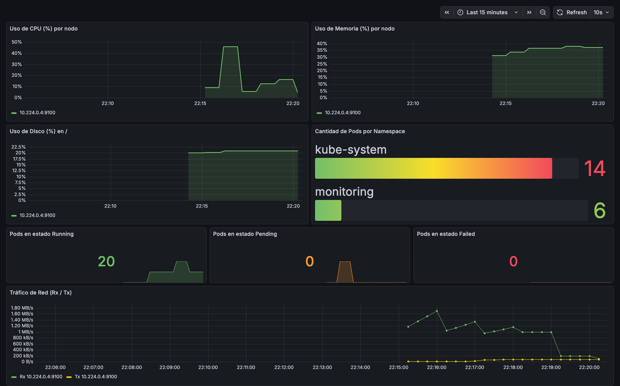
Figura 1. Dashboard "AKS - Monitoreo de Nodos y Pods" en Grafana con datos de Prometheus, antes de desplegar el microservicio.

5. Teoría: herramientas Open Source vs. de pago
En monitoreo conviven dos grandes familias de herramientas. Las Open Source (Prometheus, Grafana, Loki, Alertmanager, Zabbix, la pila ELK/OpenSearch, Jaeger, OpenTelemetry) se distribuyen con licencias libres y se operan por el propio equipo. Las de pago o comerciales (Datadog, New Relic, Dynatrace, Splunk, Elastic Cloud, Azure Monitor / Application Insights, Grafana Cloud) se consumen normalmente como servicio gestionado (SaaS) y se facturan por host, por GB ingerido, por usuario o por consultas.
Criterio | Open Source (Prometheus, Grafana, Loki) | De pago / SaaS (Datadog, New Relic, Dynatrace, Azure Monitor)
Costo de licencia | Cero. El costo real es la infraestructura y el tiempo del equipo. | Suscripción que crece con hosts, GB de logs y usuarios; puede volverse el mayor costo de plataforma.
Operación y mantenimiento | Lo asume el equipo: instalación, actualizaciones, almacenamiento, alta disponibilidad, retención. | Lo asume el proveedor; el equipo solo instala agentes y configura.
Tiempo de puesta en marcha | Horas o días; requiere conocimiento de Kubernetes, PromQL/LogQL y Helm. | Minutos; dashboards, alertas e integraciones vienen listos.
Flexibilidad y personalización | Total: código abierto, exporters para casi cualquier sistema, dashboards versionables como JSON. | Alta pero dentro de lo que ofrece el producto; extensiones limitadas al ecosistema del proveedor.
Funcionalidades avanzadas | Se construyen combinando piezas (trazas con Tempo/Jaeger, alertas con Alertmanager, SLOs con Sloth). | Integradas: APM, RUM, detección de anomalías con IA, mapas de servicios, seguridad, correlación automática.
Soporte | Comunidad, documentación y, opcionalmente, soporte comercial (Grafana Labs, Red Hat). | SLA contractual, soporte 24x7, gerentes de cuenta.
Escalabilidad | Requiere diseño (federación, Thanos/Mimir, Loki distribuido). | Transparente para el cliente; se paga por volumen.
Seguridad y cumplimiento | Los datos permanecen en la infraestructura propia (útil para regulaciones de residencia de datos). | Los datos salen a la nube del proveedor; certificaciones (SOC 2, ISO 27001) incluidas.
Dependencia del proveedor | Baja: formatos abiertos (OpenMetrics, OpenTelemetry) y portabilidad. | Alta: agentes, dashboards y alertas propietarios; migrar es costoso.
Curva de aprendizaje | Media-alta (PromQL, LogQL, configuración YAML). | Baja para empezar; el conocimiento es específico del producto.

5.1 Cuándo conviene cada opción
- Open Source: equipos con conocimiento de Kubernetes que quieren control total y bajo costo de licencias, entornos de laboratorio y desarrollo, organizaciones con restricciones de residencia de datos, o plataformas que buscan evitar la dependencia de un proveedor. Es la opción natural en Kubernetes, donde Prometheus es el estándar de facto.
- De pago: equipos pequeños que no pueden dedicar personas a operar la plataforma de monitoreo, empresas que necesitan APM, trazas distribuidas y análisis avanzado desde el primer día, o entornos regulados que exigen SLA de soporte.
- Híbrido: cada vez más común. Se recolecta con estándares abiertos (Prometheus, OpenTelemetry) y se almacena/visualiza en un servicio gestionado (Grafana Cloud, Azure Managed Prometheus y Azure Managed Grafana). Se conserva la portabilidad y se delega la operación.

6. Teoría: beneficios de DevOps Monitoring
DevOps Monitoring es la práctica de instrumentar aplicaciones e infraestructura para obtener métricas, logs y trazas de forma continua, y usar esa información en todo el ciclo de vida del software: desde el pipeline de CI/CD hasta la operación en producción. Sus principales beneficios son:
- Detección temprana y menor tiempo de recuperación (MTTR). Las alertas basadas en métricas (CPU, memoria, errores 5xx, latencia) permiten detectar un problema antes de que lo reporte el usuario, y los logs centralizados aceleran el diagnóstico. En el proyecto, el impacto del microservicio se observó en Grafana en menos de un minuto.
- Visibilidad de extremo a extremo (observabilidad). Al correlacionar métricas (Prometheus), logs (Loki) y, opcionalmente, trazas, el equipo entiende no solo que algo falla, sino por qué. Un mismo panel muestra el consumo del nodo, los pods afectados y las líneas de log del error.
- Ciclo de retroalimentación para CI/CD. Cada despliegue se valida con datos: comparar CPU, memoria, tasa de errores y latencia antes y después de la versión permite hacer despliegues canary o blue/green y revertir automáticamente si las métricas empeoran.
- Planificación de capacidad y control de costos (FinOps). Conocer el uso real de recursos evita sobredimensionar nodos y permite ajustar requests/limits, autoescalado (HPA, Cluster Autoscaler) y tamaños de VM con evidencia, en lugar de estimaciones.
- Cumplimiento de SLO y SLA. Los indicadores de nivel de servicio (SLI) como disponibilidad, latencia p95 o tasa de errores se calculan a partir de las métricas recolectadas, y los presupuestos de error guían la prioridad entre nuevas funcionalidades y estabilidad.
- Automatización y auto-remediación. Las métricas alimentan el autoescalado, las alertas disparan runbooks o pipelines y los health checks de Kubernetes reinician contenedores degradados. El monitoreo deja de ser solo un panel para convertirse en un insumo de acciones automáticas.
- Cultura de responsabilidad compartida. Con dashboards accesibles para desarrollo y operaciones, ambos equipos comparten los mismos datos ("you build it, you run it"), los post-mortems se basan en evidencia y se reduce la fricción entre áreas.
- Seguridad y auditoría. Los logs centralizados y las métricas de acceso permiten detectar comportamientos anómalos (picos de 404/401, tráfico inusual) y conservar evidencia para auditorías.
- Mejora continua basada en datos. Las tendencias históricas revelan degradaciones lentas, cuellos de botella y oportunidades de optimización que no se ven en una prueba puntual.

7. Práctica: microservicio, logs y métricas en Grafana
Para validar el stack se desplegó el microservicio podinfo (escrito en Go) en el namespace dev con un Deployment de 3 réplicas y un Service de tipo LoadBalancer. podinfo expone una API REST en el puerto 9898, publica métricas Prometheus en /metrics y escribe logs estructurados en JSON a la salida estándar, por lo que es ideal para comprobar la cadena completa: Promtail recoge los logs y los envía a Loki, Prometheus recolecta las métricas del pod (anotación prometheus.io/scrape) y Grafana muestra ambos. Para simular usuarios se añadió un Deployment generador de tráfico que hace peticiones continuas a las rutas / (200), /api/info (200) y /status/404 (404).

7.1 Despliegue (Deployment + Service)
k8s/microservicio.yaml
# Microservicio de demostracion: podinfo (Go). Expone API REST en :9898,
# metricas Prometheus en /metrics y logs estructurados en stdout.
apiVersion: v1
kind: Namespace
metadata:
name: dev
---
apiVersion: apps/v1
kind: Deployment
metadata:
name: podinfo
namespace: dev
labels:
app: podinfo
spec:
replicas: 3
selector:
matchLabels:
app: podinfo
template:
metadata:
labels:
app: podinfo
annotations:
prometheus.io/scrape: "true"
prometheus.io/port: "9898"
prometheus.io/path: "/metrics"
spec:
containers:
- name: podinfo
image: ghcr.io/stefanprodan/podinfo:6.7.1
command: ["./podinfo"]
args:
- --port=9898
- --level=debug
- --stress-memory=64 # simula consumo de memoria (MB) para evidenciar el impacto
ports:
- name: http
containerPort: 9898
resources:
requests:
cpu: 50m
memory: 96Mi
limits:
memory: 192Mi
readinessProbe:
httpGet:
path: /readyz
port: 9898
initialDelaySeconds: 3
livenessProbe:
httpGet:
path: /healthz
port: 9898
initialDelaySeconds: 5
---
apiVersion: v1
kind: Service
metadata:
name: podinfo
namespace: dev
labels:
app: podinfo
spec:
type: LoadBalancer
selector:
app: podinfo
ports:
- name: http
port: 80
targetPort: 9898

kubectl apply -f k8s/microservicio.yaml
kubectl rollout status deployment/podinfo -n dev
kubectl apply -f k8s/load-generator.yaml
kubectl get deploy,pods,svc -n dev -o wide

Evidencia: pods en Running y servicio expuesto
evidencias/08-microservicio-running.txt
# Microservicio desplegado (2026-09-23 22:26:03 -05)
$ kubectl apply -f k8s/microservicio.yaml
namespace/dev created
deployment.apps/podinfo created
service/podinfo created

$ kubectl get deploy,pods,svc -n dev -o wide
NAME READY UP-TO-DATE AVAILABLE AGE CONTAINERS IMAGES SELECTOR
deployment.apps/load-generator 2/2 2 2 4s load busybox:1.36 app=load-generator
deployment.apps/podinfo 3/3 3 3 5m25s podinfo ghcr.io/stefanprodan/podinfo:6.7.1 app=podinfo

NAME READY STATUS RESTARTS AGE IP NODE NOMINATED NODE READINESS GATES
pod/load-generator-787b5586d6-hwtb6 1/1 Running 0 5s 10.244.0.101 aks-default-12912847-vmss000000 <none> <none>
pod/load-generator-787b5586d6-x6p4h 1/1 Running 0 5s 10.244.0.60 aks-default-12912847-vmss000000 <none> <none>
pod/podinfo-65f46f89-hwswc 1/1 Running 0 31s 10.244.0.178 aks-default-12912847-vmss000000 <none> <none>
pod/podinfo-65f46f89-lkvqr 1/1 Running 0 19s 10.244.0.95 aks-default-12912847-vmss000000 <none> <none>
pod/podinfo-65f46f89-mnbsq 1/1 Running 0 43s 10.244.0.250 aks-default-12912847-vmss000000 <none> <none>

NAME TYPE CLUSTER-IP EXTERNAL-IP PORT(S) AGE SELECTOR
service/podinfo LoadBalancer 10.0.63.233 52.224.138.212 80:31065/TCP 5m26s app=podinfo

$ curl -s http://52.224.138.212/
{
"hostname": "podinfo-65f46f89-lkvqr",
"version": "6.7.1",
"revision": "6b7aab8a10d6ee8b895b0a5048f4ab0966ed29ff",
"color": "#34577c",
"logo": "https://raw.githubusercontent.com/stefanprodan/podinfo/gh-pages/cuddle_clap.gif",
"message": "greetings from podinfo v6.7.1",
"goos": "linux",
"goarch": "amd64",
"runtime": "go1.23.2",
"num_goroutine": "6",
"num_cpu": "2"
}

$ curl -s -o /dev/null -w '%{http_code}' http://52.224.138.212/status/404
404

El microservicio respondió en su IP pública (http://52.224.138.212) con HTTP 200 en la raíz y HTTP 404 en la ruta de prueba, y los 3 pods quedaron en estado Running.

7.2 Logs del microservicio en Loki / Grafana
Los logs se consultan con LogQL desde Explore o desde el dashboard "Microservicio - Logs y Requests". Las etiquetas namespace y app las añade Promtail automáticamente a partir de los metadatos del pod.
Consultas LogQL utilizadas
{namespace="dev", app="podinfo"} # todas las líneas del microservicio
{namespace="dev", app="podinfo"} |= "/status/404" # solo las peticiones 404
sum(count_over_time({namespace="dev", app="podinfo"}[1m])) # líneas de log por minuto

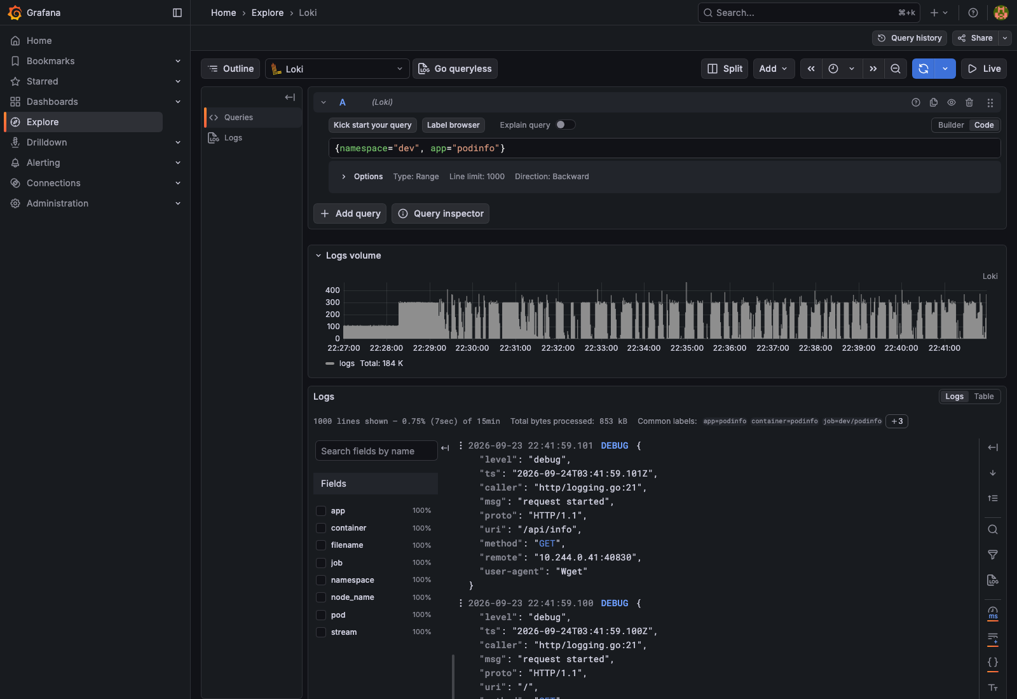
Figura 2. Grafana Explore con el data source Loki mostrando los logs JSON del microservicio podinfo (namespace dev).
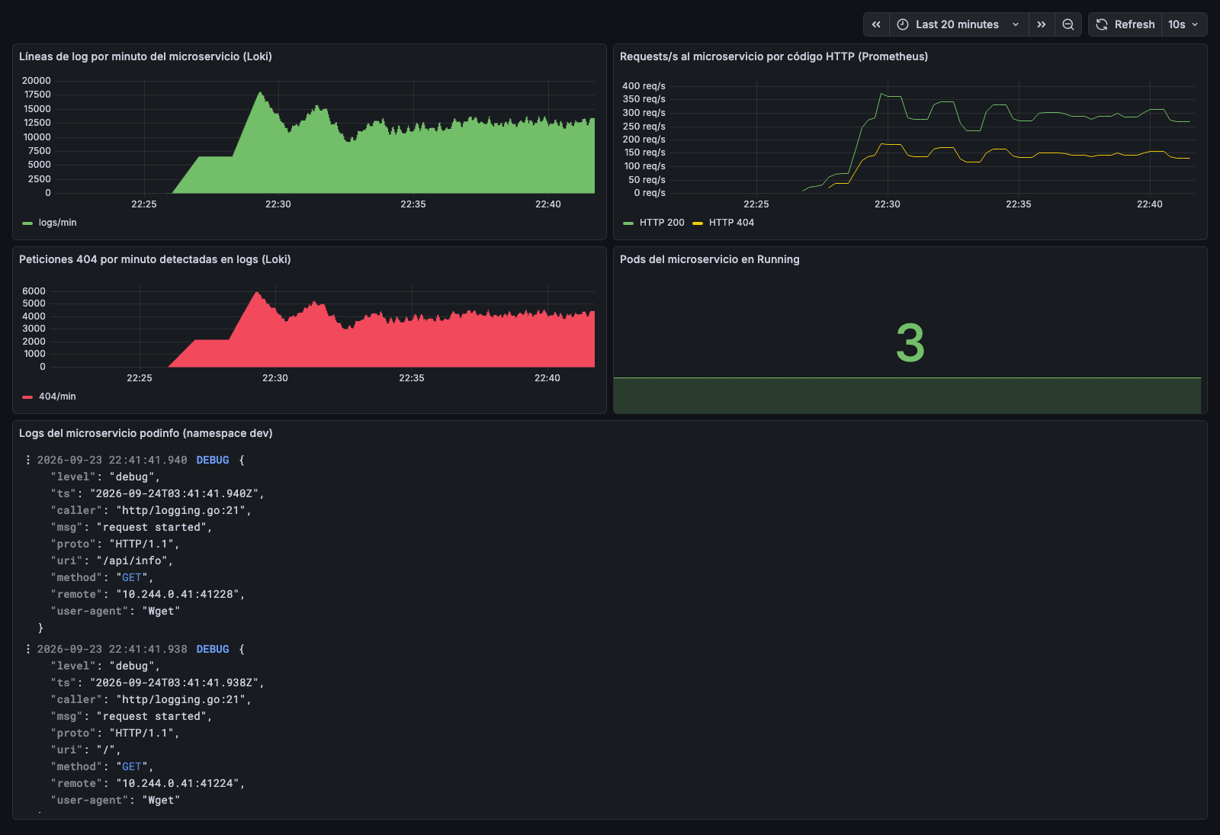
Figura 3. Dashboard de logs: líneas por minuto, peticiones por código HTTP, peticiones 404 detectadas en logs y panel de logs en vivo.
evidencias/09-logs-kubectl-podinfo.txt (las mismas líneas que se ven en Loki)
$ kubectl logs -n dev deploy/podinfo --tail=8
{"level":"debug","ts":"2026-09-24T03:42:16.789Z","caller":"http/logging.go:21","msg":"request started","proto":"HTTP/1.1","uri":"/status/404","method":"GET","remote":"10.244.0.24:38608","user-agent":"Wget"}
{"level":"debug","ts":"2026-09-24T03:42:16.800Z","caller":"http/logging.go:21","msg":"request started","proto":"HTTP/1.1","uri":"/","method":"GET","remote":"10.244.0.24:38612","user-agent":"Wget"}
{"level":"debug","ts":"2026-09-24T03:42:16.802Z","caller":"http/logging.go:21","msg":"request started","proto":"HTTP/1.1","uri":"/","method":"GET","remote":"10.244.0.41:54092","user-agent":"Wget"}
{"level":"debug","ts":"2026-09-24T03:42:16.803Z","caller":"http/logging.go:21","msg":"request started","proto":"HTTP/1.1","uri":"/status/404","method":"GET","remote":"10.244.0.24:38636","user-agent":"Wget"}
{"level":"debug","ts":"2026-09-24T03:42:16.819Z","caller":"http/logging.go:21","msg":"request started","proto":"HTTP/1.1","uri":"/api/info","method":"GET","remote":"10.244.0.24:38654","user-agent":"Wget"}
{"level":"debug","ts":"2026-09-24T03:42:16.889Z","caller":"http/logging.go:21","msg":"request started","proto":"HTTP/1.1","uri":"/","method":"GET","remote":"10.244.0.24:38780","user-agent":"Wget"}
{"level":"debug","ts":"2026-09-24T03:42:16.890Z","caller":"http/logging.go:21","msg":"request started","proto":"HTTP/1.1","uri":"/api/info","method":"GET","remote":"10.244.0.24:38796","user-agent":"Wget"}
{"level":"debug","ts":"2026-09-24T03:42:16.902Z","caller":"http/logging.go:21","msg":"request started","proto":"HTTP/1.1","uri":"/","method":"GET","remote":"10.244.0.24:38816","user-agent":"Wget"}

$ kubectl logs -n dev deploy/podinfo --tail=300 | grep -c '/status/404'
99

7.3 Métricas: CPU y memoria antes y después del microservicio
El despliegue del microservicio se ejecutó a las 22:25. Se comparó el consumo del nodo en los minutos previos (solo el stack de monitoreo) con el consumo posterior (microservicio con 3 réplicas más el generador de tráfico). La comparación se hizo con el dashboard de Grafana y con consultas directas a Prometheus.
Métrica (fuente Prometheus) | Antes del despliegue | Después del despliegue | Variación
CPU del nodo (%) | 12,8 % | 37,8 % | +25,0 puntos
Memoria del nodo (%) | 37,1 % | 51,6 % | +14,5 puntos
CPU de los pods del namespace dev | 0 m (no existía) | 317 millicores | +317 m
Memoria de los pods del namespace dev | 0 MiB (no existía) | 434 MiB | +434 MiB
Promedios calculados con query_range (paso 15 s) sobre la ventana 22:13–22:42; "antes" excluye los 2 primeros minutos de la ventana y "después" los 2 minutos siguientes al apply.
Figura 4. ANTES: dashboard de nodos en Grafana en los 15 minutos previos al despliegue. El pico inicial corresponde a la instalación del propio stack de monitoreo.
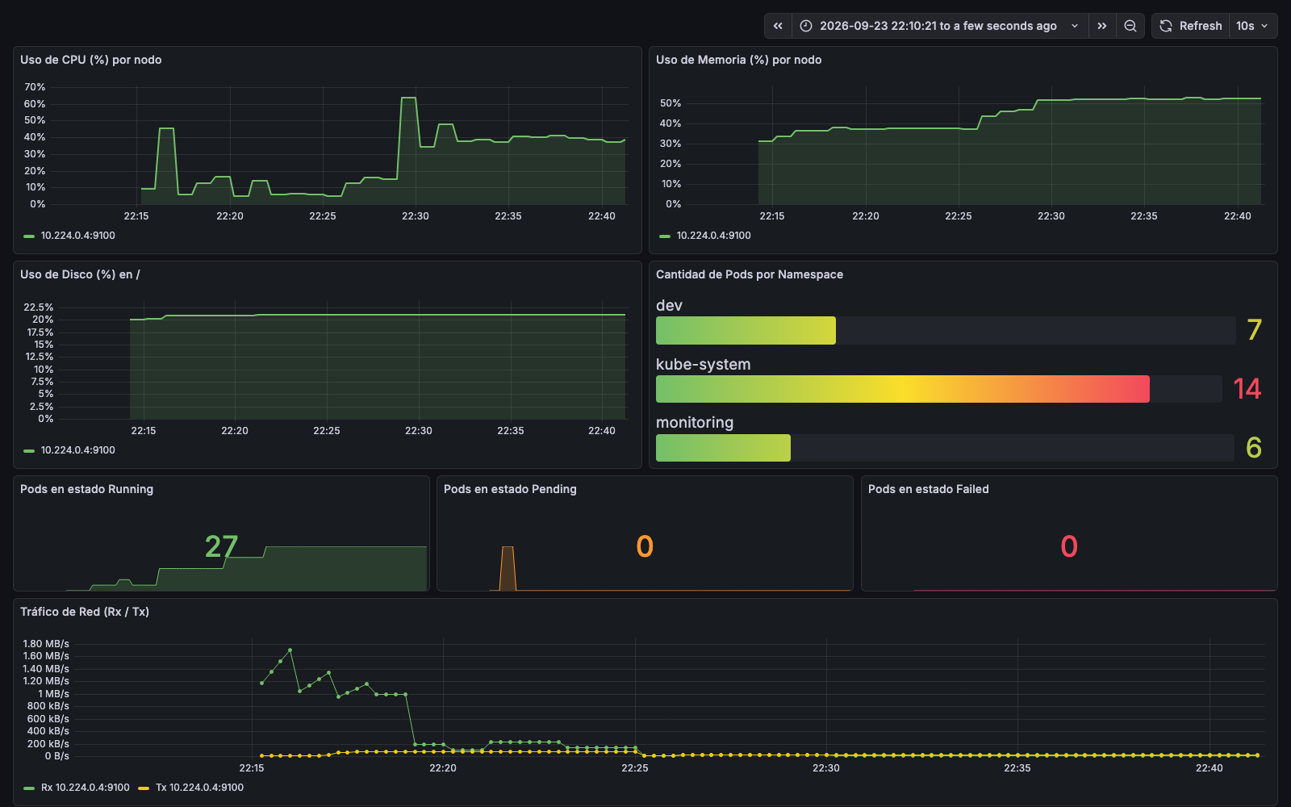
Figura 5. DESPUÉS: el mismo dashboard tras desplegar el microservicio y el generador de tráfico. Se aprecia el escalón de CPU y memoria y el aumento de pods en Running.
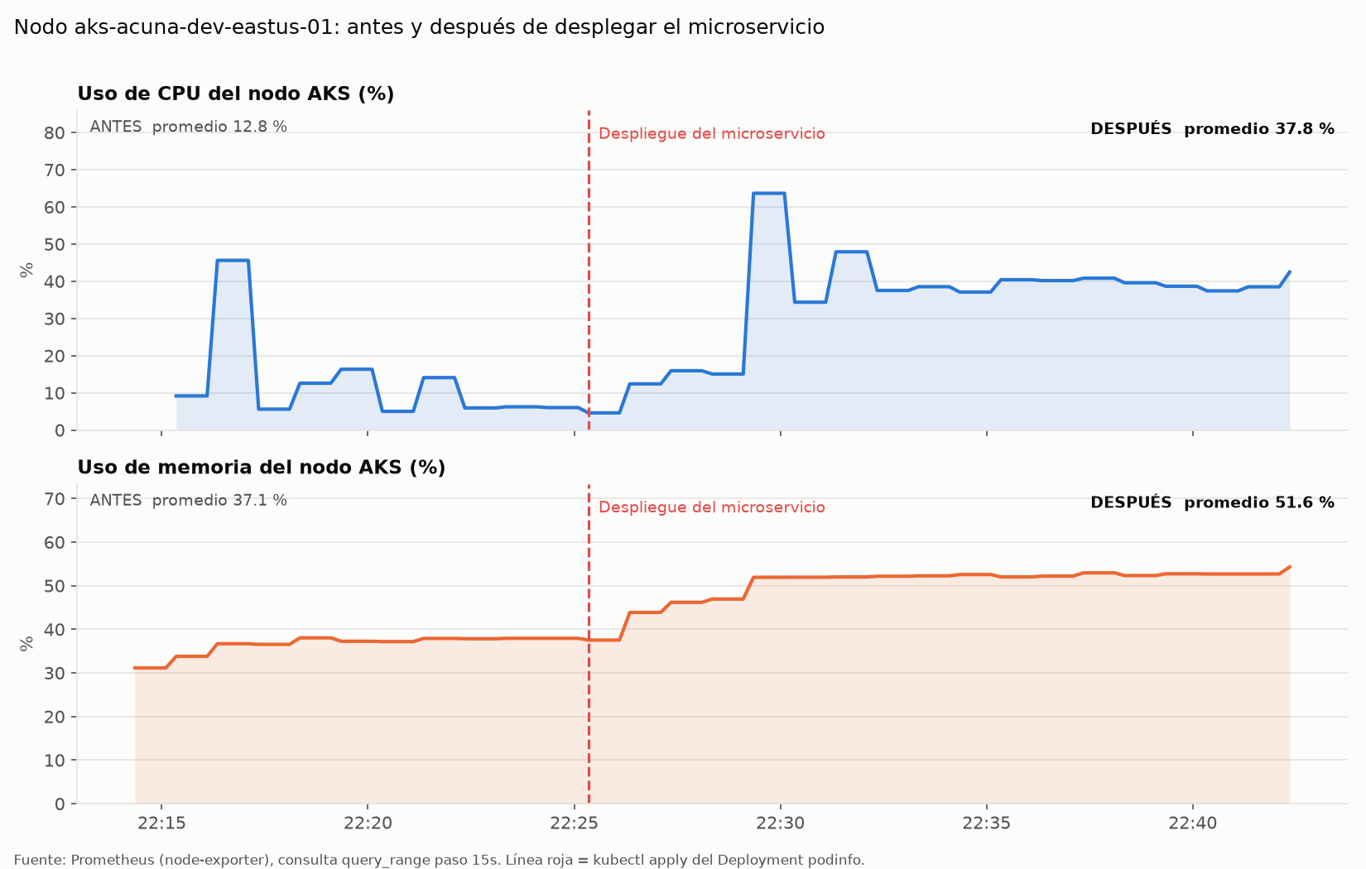
Figura 6. CPU y memoria del nodo obtenidas de Prometheus; la línea roja marca el kubectl apply del microservicio.
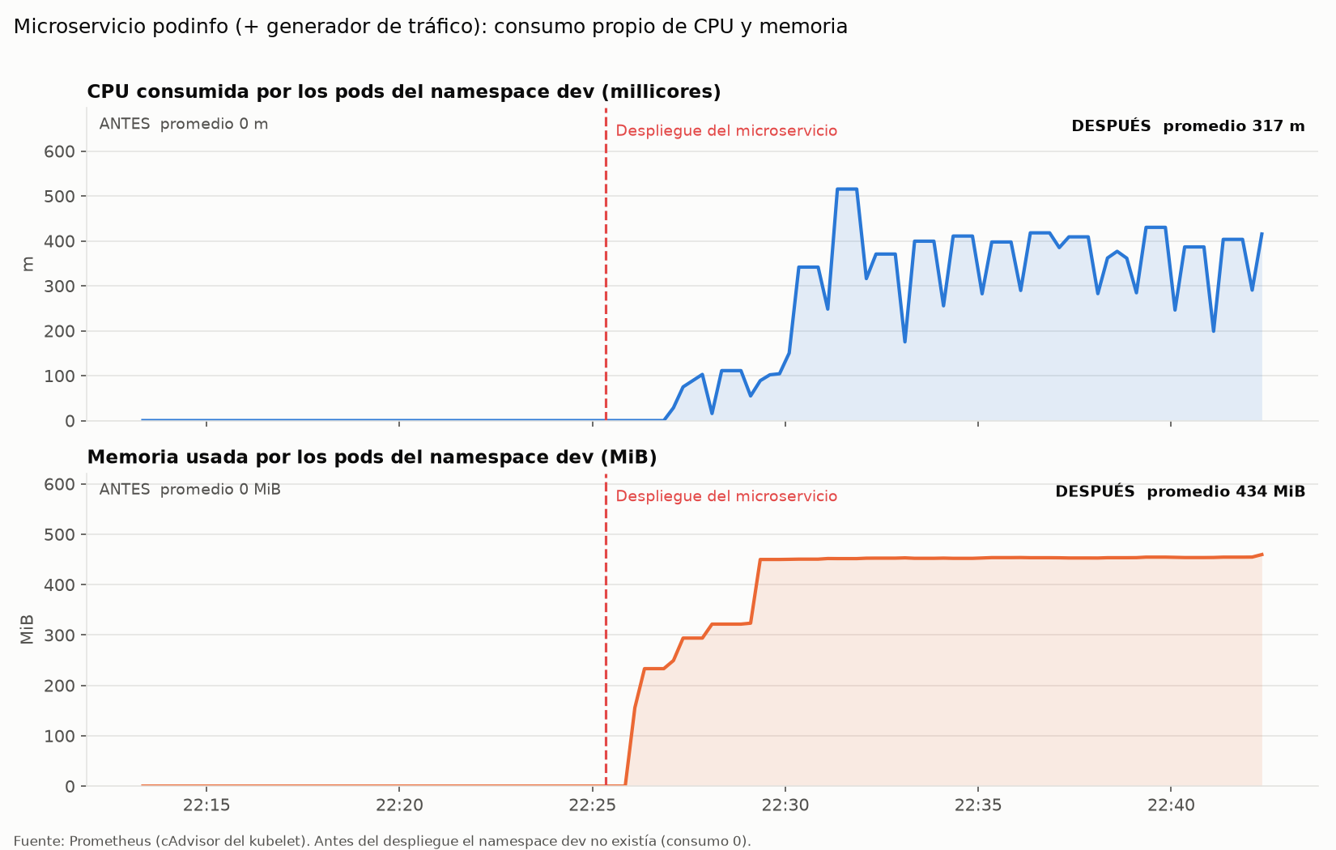
Figura 7. Consumo propio de los pods del namespace dev (microservicio + generador de tráfico) medido por cAdvisor.
evidencias/15-top-despues.txt (kubectl top tras el despliegue; comparar con 06-top-antes.txt)
# Estado DESPUÉS de desplegar el microservicio (2026-09-23 22:42:07 -05)
$ kubectl top nodes
NAME CPU(cores) CPU(%) MEMORY(bytes) MEMORY(%)
aks-default-12912847-vmss000000 796m 41% 2441Mi 87%

$ kubectl top pods -n dev
NAME CPU(cores) MEMORY(bytes)
load-generator-7d9dc6dcc8-24tt7 72m 0Mi
load-generator-7d9dc6dcc8-4k2ng 84m 1Mi
load-generator-7d9dc6dcc8-9h2dp 77m 0Mi
load-generator-7d9dc6dcc8-zfhfh 110m 0Mi
podinfo-65f46f89-hwswc 22m 148Mi
podinfo-65f46f89-lkvqr 23m 147Mi
podinfo-65f46f89-mnbsq 25m 156Mi

$ kubectl top pods -A --sort-by=memory | head -12
NAMESPACE NAME CPU(cores) MEMORY(bytes)
monitoring grafana-6d9b59c579-vgg9q 5m 171Mi
monitoring prometheus-server-fcf964c77-8jl7w 3m 164Mi
dev podinfo-65f46f89-mnbsq 25m 156Mi
dev podinfo-65f46f89-hwswc 22m 148Mi
dev podinfo-65f46f89-lkvqr 23m 147Mi
monitoring loki-0 4m 140Mi
kube-system metrics-server-7c4d5d8fdb-7kv9b 2m 107Mi
monitoring loki-promtail-2lx5l 23m 104Mi
kube-system csi-azurefile-node-nrp6t 2m 83Mi
kube-system kube-proxy-ntt85 1m 68Mi
kube-system csi-azuredisk-node-r7rdn 1m 65Mi

$ kubectl get pods -n dev
NAME READY STATUS RESTARTS AGE
load-generator-7d9dc6dcc8-24tt7 1/1 Running 0 14m
load-generator-7d9dc6dcc8-4k2ng 1/1 Running 0 14m
load-generator-7d9dc6dcc8-9h2dp 1/1 Running 0 14m
load-generator-7d9dc6dcc8-zfhfh 1/1 Running 0 14m
podinfo-65f46f89-hwswc 1/1 Running 0 16m
podinfo-65f46f89-lkvqr 1/1 Running 0 16m
podinfo-65f46f89-mnbsq 1/1 Running 0 16m

8. Conclusiones
- Se aprovisionó un clúster AKS con Terraform siguiendo la nomenclatura del Cloud Adoption Framework de Azure, y se comprobó con terraform plan que el código y la infraestructura real coinciden.
- Prometheus, Loki y Grafana se instalaron con Helm en el namespace monitoring. La configuración de Grafana (data sources y dashboards) se dejó como código, por lo que el entorno arranca listo para usarse y es reproducible.
- El microservicio podinfo se desplegó con Deployment + Service, quedó en Running con IP pública y su tráfico se reflejó de inmediato tanto en los logs (Loki) como en las métricas (Prometheus) dentro de Grafana.
- El impacto del microservicio es medible: la CPU del nodo pasó de 12,8 % a 37,8 % y la memoria de 37,1 % a 51,6 %, mientras que los pods del namespace dev consumen 317 millicores y 434 MiB.
- El stack Open Source cubrió todos los requisitos sin costo de licencia; el costo real es el tiempo de operación, que en producción debe compararse con una alternativa gestionada o de pago.

9. Anexos

9.1 Generador de tráfico
k8s/load-generator.yaml
# Generador de trafico hacia el microservicio (simula usuarios) para
# evidenciar el aumento de CPU/memoria y la generacion de logs 200 y 404.
apiVersion: apps/v1
kind: Deployment
metadata:
name: load-generator
namespace: dev
labels:
app: load-generator
spec:
replicas: 4
selector:
matchLabels:
app: load-generator
template:
metadata:
labels:
app: load-generator
spec:
containers:
- name: load
image: busybox:1.36
command: ["/bin/sh", "-c"]
args:
- |
while true; do
wget -q -T 2 -O /dev/null http://podinfo.dev.svc.cluster.local/ || true
wget -q -T 2 -O /dev/null http://podinfo.dev.svc.cluster.local/api/info || true
wget -q -T 2 -O /dev/null http://podinfo.dev.svc.cluster.local/status/404 || true
sleep 0.01
done
resources:
requests:
cpu: 20m
memory: 16Mi
limits:
memory: 32Mi

9.2 Consultas PromQL de los dashboards
# CPU del nodo (%)
100 - (avg by (instance) (irate(node_cpu_seconds_total{mode="idle"}[5m])) * 100)
# Memoria del nodo (%)
(1 - (node_memory_MemAvailable_bytes / node_memory_MemTotal_bytes)) * 100
# Pods en Running
sum(kube_pod_status_phase{phase="Running"})
# Requests/s del microservicio por código HTTP
sum by (status) (rate(http_requests_total{namespace="dev", app="podinfo"}[2m]))
# CPU y memoria de los pods del namespace dev
sum(rate(container_cpu_usage_seconds_total{namespace="dev", container!=""}[2m]))
sum(container_memory_working_set_bytes{namespace="dev", container!=""})

9.3 Limpieza del entorno
kubectl delete -f k8s/load-generator.yaml -f k8s/microservicio.yaml
helm uninstall grafana loki prometheus -n monitoring
terraform destroy

Al finalizar las evidencias el clúster debe destruirse con terraform destroy para no seguir consumiendo créditos de Azure (nodo, discos y las IP públicas de los LoadBalancers).

